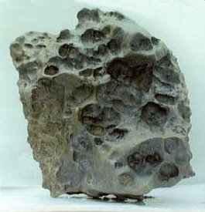
METEOROïEDES EN METEORIETE
Kleiner liggaampies wat om die Son wentel, word meteoroïdes of meteoorstene genoem. Party bots met die Aarde en verskyn in die naghemel as ligblitse, sogenaamde meteore, wat ons as “verskietende sterre” ken. Hulle is so klein—baiemaal net so tussen ’n millimeter en ’n sentimeter breed—dat hulle feitlik summier in ons
suurstofryke atmosfeer uitbrand. Maar die groter stukke wat wel op die Aarde val, word meteoriete genoem wanneer ons hulle optel (foto LINKS). Massiewe blokke van derduisende tonne het wel reeds die Aarde getref, maar ’n sigbare meteoriet is gewoonlik slegs ’n ''klippie''...
“Verskietende sterre” 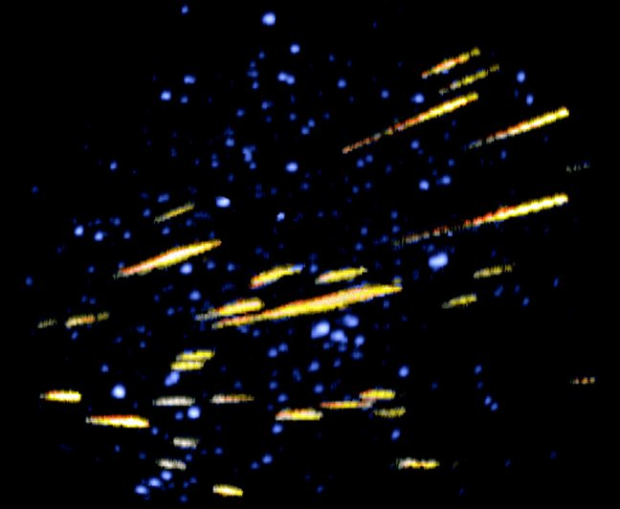
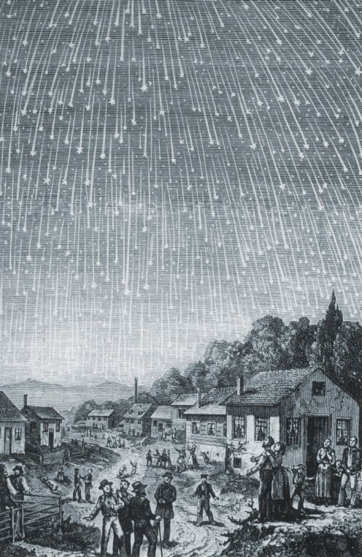
Stukkie van Maan wat op Aarde geval het
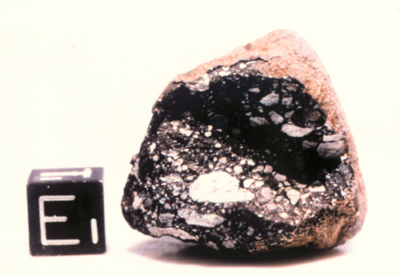
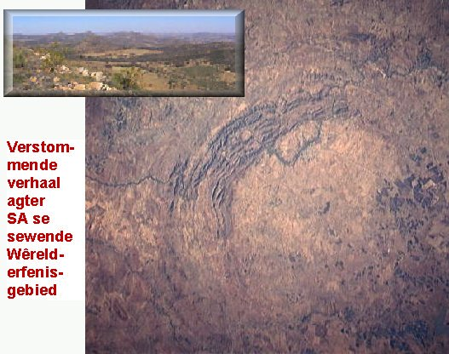
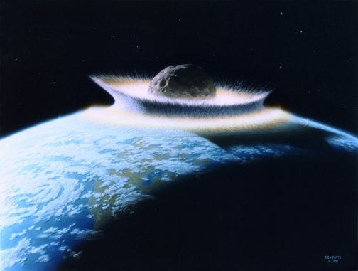
BO: ’n Kunstenaarsvoorstelling van ’n massiewe ruimtelike voorwerp wat in die aarde inploeg.
Illustrasie: DONALD DAVIS / NASA

